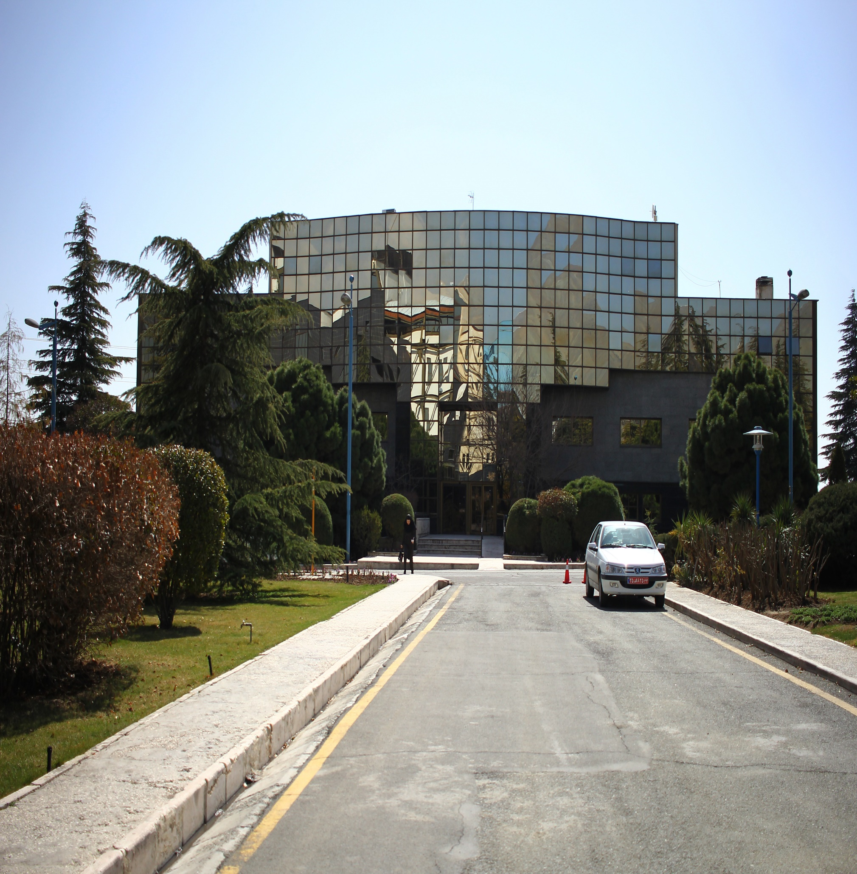

|  |
| --- |
| اداره روابط عمومی |
| ماهنامه صنعت برق  (گزیده ای ازمهمترین خبرها درصنعت برق)  شماره دوم- اردیبهشت ماه 1400 |
|  |

#### [مدیرعامل توانیر مطرح کرد](https://www.mehrnews.com/news/5217089/شناسایی-۴-عامل-اصلی-بهم-خوردن-تراز-تولید-و-مصرف-برق-در-کشور): [شناسایی ۴ عامل اصلی بهم خوردن تراز تولید و مصرف برق در کشور](https://www.mehrnews.com/news/5217089/شناسایی-۴-عامل-اصلی-بهم-خوردن-تراز-تولید-و-مصرف-برق-در-کشور)

# خبرگزاری مهر 31/2/1400

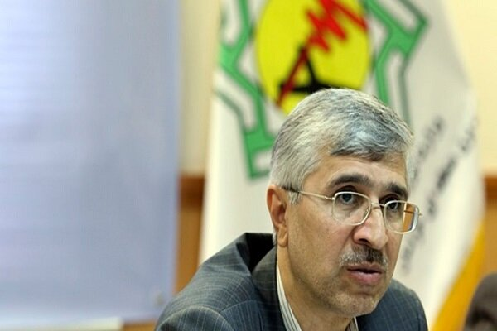مدیرعامل توانیر از شناسایی چهار عامل اصلی بهم خوردن تراز تولید و مصرف برق در سال جاری خبر داد و گفت: در شرایط کنونی شاهد عدم تعادل حدود ۵ هزار مگاواتی در سطح کشور هستیم.

به گزارش [خبرگزاری مهر](https://www.mehrnews.com) به نقل از وزارت نیرو، محمدحسن متولی زاده در خصوص دلیل بهم خوردن تراز تولید و مصرف برق اظهار داشت: خشکسالی و غیرممکن شدن استفاده از برخی نیروگاه‌های برق‌آبی، افزایش دما و بالا رفتن مصرف برق، ورود زودهنگام چاه‌های کشاورزی و در نهایت پدیده جدیدی به نام رمز ارزها، چهار دلیل اصلی افزایش شدید مصرف برق و بهم خوردن تراز تولید و مصرف به‌شمار می‌روند.

متولی زاده در خصوص ششمین اقدام فراگیر توزیع برق با محور عبور از پیک ۱۴۰۰ نیز گفت: این اقدام فراگیر که با هدف آمادگی عملیاتی و اجرایی برای گذر از پیک طراحی و اجرا می‌شود، شامل چهار محور اصلی مقابله با دستگاه‌های رمز ارز غیرمجاز، تعدیل روشنایی معابر شهری و بین شهری، بررسی آماده به‌کاری سامانه‌های برق من و ۱۲۱ و ارزیابی آماده به‌کاری مولدهای اضطراری است.

وی با بیان اینکه در این اقدام فراگیر بیش از ۵ هزار نفر از پرسنل عملیاتی توزیع برق در سراسر کشو در قالب ۱۲۰۰ گروه عملیاتی حضور دارند، خاطرنشان کرد: از آنجا که مراکز استخراج رمز ارز به عنوان پدیده‌ای جدید در زمینه مصرف برق به‌شمار می‌روند، با هماهنگی‌های صورت گرفته، مراکز مجاز استخراج در ایام پیک از مدار خارج خواهند شد و برخورد با مراکز غیرمجاز نیز از طریق تعامل با نهادهای ذی‌ربط انجام می‌شود.

وی از علاقه‌مندان به حضور در حوزه استخراج رمز ارز خواست که با اخذ مجوزهای لازم، به صورت قانونی در این زمینه فعالیت کنند.

مدیرعامل توانیر در خصوص فعالیت‌های صورت گرفته برای برقراری تعادل تولید و مصرف برق نیز خاطرنشان کرد: در سال گذشته بیش از ۲۹۰ هزار قرارداد همکاری با مشترکان بزرگ و کشاورزان امضا شد که در سال جاری این رقم به ۳۵۰ هزار قرارداد همکاری افزایش یافته است.

متولی زاده ادامه داد: امسال ساختمان‌های اداری نیز موظف هستند مصرف برق خود را نسبت به سال قبل ۵۰ درصد کاهش دهند.

وی افزود: بر اساس برآوردها حدود ۵ هزار مگاوات عدم تعادل داریم که امیدواریم با این اقدامات رفع و تراز تولید و مصرف برقرار شود.

# انتصاب جدید در وزارت نیرو

# خبرگزاری ایرنا 25/2/1400

طی حکمی از سوی وزیر نیرو، رئیس جدید مرکز آموزش‌های تخصصی و صلاحیت حرفه‌ای صنعت آب و برق منصوب شد.   
رضا اردکانیان در حکمی محمدرضا فدایی تهرانی را به‌عنوان رئیس مرکز آموزش‌های تخصصی و صلاحیت حرفه‌ای صنعت آب و برق معرفی و منصوب کرد.

در بخشی از متن حکم فدایی تهرانی آمده است: انتظار می‌رود با همکاری و ارتباط موثر با واحد‌های مختلف حوزه ستادی، شرکت‌های مادر تخصصی و شرکت‌های زیرمجموعه و مراکز آموزشی و پژوهشی، در انجام وظایف محوله در چارچوب برنامه‌های وزیر نیرو در دولت دوازدهم همچون "ایفای نقش محوری در برنامه‌ریزی و اجرای آموزش‌های تخصصی با استفاده از ظرفیت‌های موجود در صنعت و همچنین سایر مراکز آموزشی دولتی و غیردولتی"، "تدوین استاندارد‌های شایستگی و ارزیابی صلاحیت حرفه‌ای نیروی انسانی صنعت آب و برق"، "راهبری سامانه جامع آموزش با هدف ایجاد انسجام در صدور گواهینامه‌های پایان دوره و صلاحیت حرفه‌ای"، "مشارکت در توسعه دیپلماسی آموزشی" و ... اهتمام ورزید.

محمدرضا فدایی تهرانی دارای دکتری مهندسی عمران (آب) می‌باشد. وی از سال ۹۴ تا ۹۸ رئیس مجتمع عالی آموزشی و پژوهشی اصفهان و بعد از آن تا کنون رئیس مؤسسه آموزش‌های تخصصی صنعت آب و برق بوده است.

# انتصاب سرپرستان مجتمع های آموزشی و پژوهشی پژوهشگاه نیرو

# پایگاه اطلاع رسانی برق نیوز 22/2/1400

رئیس پژوهشگاه نیرو "دکتر احد ضابط" طی احکام جداگانه ای سرپرستان 8 مجتمع و واحد آموزشی و پژوهشی پژوهشگاه وزارت نیرو را منصوب کرد.   
به گزارش روابط عمومی پژوهشگاه نیرو، براساس احکام صادر شده سرپرستان مجتمع های آموزشی و پژوهشی صنعت آب و برق به شرح ذیل می باشد:   
یوسف پریش " سرپرست مجتمع آموزشی و پژوهشی آذربایجان پژوهشگاه نیرو"   
مسعود اکبری ثانی" سرپرست مجتمع آموزشی و پژوهشی خراسان پژوهشگاه نیرو"   
شاهرخ خدایی " سرپرست مجتمع آموزشی و پژوهشی تهران پژوهشگاه نیرو"   
مرتضی خان محمدی" سرپرست واحد آموزشی و پژوهشی مازندران پژوهشگاه نیرو"   
اکبر بلالی کوچصفهانی " سرپرست واحد آموزشی و پژوهشی گیلان پژوهشگاه نیرو"   
شکراله شهرامی " سرپرست مجتمع آموزشی و پژوهشی غرب پژوهشگاه نیرو"   
داداله سلطانی " سرپرست مجتمع آموزشی و پژوهشی فارس پژوهشگاه نیرو"   
سید مجتبی احمدی" سرپرست مجتمع آموزشی و پژوهشی اصفهان پژوهشگاه نیرو"   
در احکام صادر شده از سوی دکتر ضابط ؛ ضمن اشاره بر تعامل سازنده مجتمع ها با کلیه واحدهای پژوهشگاه نیرو، بر استفاده از ظرفیت ها جهت توسعه فناوری و نوآوری‌های صنعت آب و برق، ایجاد زیرساخت‌های مورد نیاز جهت نقش‌آفرینی هر چه موثرتر مجتمع در چهارچوب نظام ملی نوآوری کشور، ارائه آموزش‌های تخصصی شغلی – سازمانی با رویکرد توانمندسازی و مهارت افزایی، اجرای نظام صلاحیت حرفه‌ای برای شرکت‌های زیرمجموعه وزارت نیرو و کلیه عوامل فنی و اجرایی مرتبط با صنعت آب و برق، به عنوان ماموریت هر یک از مجتمع‌های آموزشی جهت دستیابی به اهداف مورد نظر اشاره شده است.   
گفتنی است این انتصابات با عنایت به واگذاری مدیریت مراکز آموزشی وزارت نیرو به پژوهشگاه نیرو و مطابق اختیارات حاصله از نامه مقام عالی وزارت توسط رئیس پژوهشگاه نیرو انجام پذیرفته است.

# سایت کانون انرژی رونمایی شد

# خبرگزاری صداو سیما 21/2/1400

سایت کانون انرژی باهدف معرفی فرصت‌ها و چالش‌های حوزه انرژی رونمایی شد.

به گزارش [خبرگزاری صدا و سیما](https://www.iribnews.ir/) آقای جلیل سالاری رئیس کانون انرژی گفت: این سایت با کارگرو‌های تخصصی به دولت‌ها 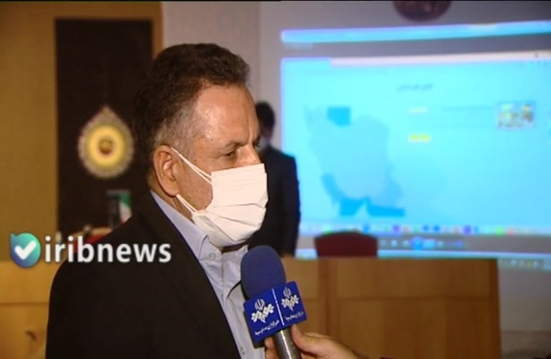برای انتخاب مدیران و سیاستگذاری بهتر در حوزه‌های نفت، گاز، پتروشیمی، برق، آب، محیط زیست و انرژی اتمی کمک کند.

وی با بیان اینکه حوزه انرژی پیشران اقصاد کشور است، گفت: آسیب‌های حوزه انژی باید در دو بخش ساختاری و حکمرانی شناسایی و اصلاح شود.

آقای سالاری افزود: با نگاه دیده بانی چالش‌های فراوانی را شناسایی و برنامه‌هایی را برای حل ان‌ها تدوین کردیم، که به دولت بعد ارائه خواهد شد.

آقای پور ابراهیمی رییس کمیسون اقتصادی مجلس نیز در این مراسم گفت: وجود نیرو‌های تخصصی و علمی در کانون انرژی مسیر را فراهم کرده است که بتوانیم برنامه‌های کاربردی و قابل اتکا برای آینده انرژی در کشور تهیه کنیم.

وی با تاکید بر اینکه حوزه انرژیی اهمیت بالایی در اقتصاد کشور دارد، گفت: ما به برنامه‌های کانون انرژی با هدف رفع مشکلات و افزایش توانمندی‌های کشور توجه ویژه‌ای داریم.

اقای پور ابراهیمی بخشی از مشکلات کنونی کشور را متاثر از ناکارآمدی و موفق نبودن مدیران کشور در حوزه انرژی خواند و گفت: بخشی از مشکلات هم به دلیل تحریم ایجاد شد، اما می‌توانستیم با مدیریت درست و استفاده حداکثری از توان داخلی، اثار منفی تحریم را به حداقل برسانیم که به دلیل سوء مدیریت در دولت محقق نشد.

# آغاز پایش مصرف انرژی دستگاههای اداری پایتخت

# خبرگزاری ایرنا 20/2/1400

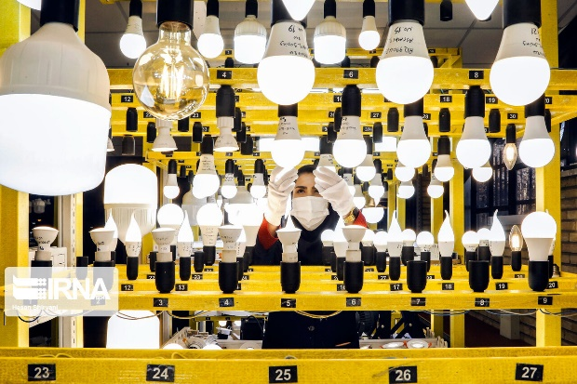معاون بهره برداری و دیسپاچینگ شرکت توزیع برق تهران بزرگ  از آغاز طرح پایش و ارزیابی مصرف برق سازمان‌ها و اداره‌ها پایتخت خبر داد

به گزارش روز دوشنبه ایرنا از پایگاه اطلاع رسانی وزارت نیرو، " حمید رضا منصوری " در این باره گفت: با هدف رصد و پایش میزان برق مصرفی در پیک تابستان این طرح از روز پانزدهم اردیبهشت ماه جاری با اعزام ۲۵۰ گروه ارزیاب که به صورت روزانه به این سازمان ها مراجعه می کنند، آغاز شده است.

وی ادامه داد: در این طرح که به منظور کنترل پیک بار و رعایت الگوی مصرف برق سازمان ها، بانک ها، شهرداری ها و هم چنین موسسه های غیر دولتی در حال اجرا است، میزان برق مصرفی این اداره ها به صورت هوشمند از راه دور قرائت و محاسبه شده و هم چنین با استفاده از فناوری اینترنت اشیاء (IOT) سیستم های سرمایشی آن ها از راه دور کنترل و در صورت تجاوز از مصرف تعیین شده و عدم کاهش مصرف نسبت به مدت زمان مشابه سال گذشته بر اساس دستور العمل ابلاغی وزارت نیرو، این شرکت به طور جدی اقدام به قطع برق آن ها خواهد کرد.

منصوری خواستار توجه ویژه همه مشترکان برق پایتخت به اهمیت کاهش مصرف برق در ساعت پیک شد و خاطر نشان ساخت: با توجه به این که مدیریت مصرف برق از مهم ترین اولویت های شرکت توزیع نیروی برق تهران بزرگ در فصل تابستان است، ضروری است همه سازمان های اجرایی الگوی صحیح مدیریت مصرف از قبیل استفاده حداکثری از نور طبیعی و افزایش دمای سیستم های سرمایشی را در دستور کار خود قرار دهند.

به گزارش ایرنا، پیشتر سخنگوی صنعت برق در این باره گفت:  براساس ابلاغیه وزارت نیرو  به شرکت‌های تابعه ارسال شده است، این شرکت‌ها باید مصرف برق خود را نسبت به سال گذشته ۵۰ درصد کاهش دهند.

وی، این اقدام را الگویی برای سایر شرکت و نهادهای دولتی دانست که می‌تواند به صورت گسترده مورد توجه و اجرا قرار گیرد.

سرپرست مركز امور اجتماعي منابع آب و انرژي وزارت نیرو منصوب شد

# پایگاه اطلاع رسانی وزارت نیرو 12/2/1400

## طی حکمی از سوی وزیر نیرو، «سرپرست مركز امور اجتماعي منابع آب و انرژي وزارت نیرو» منصوب شد.

به‌گزارش پایگاه اطلاع‌رسانی وزارت نیرو (پاون)، "رضا اردکانیان" وزیر نیرو در جلسه امروز شورای معاونان این وزارتخانه، با صدور حکمی "محمد حب وطن" را به عنوان سرپرست مركز امور اجتماعي منابع آب و انرژي وزارت نیرو منصوب و از تلاش‌های "محمد فاضلی" در زمان تصدی این سمت قدردانی کرد.

وزیر نیرو در حکم انتصاب حب وطن تاکید کرده است: گستردگي و اهميت فعاليت‌هاي صنعت آب و برق در سطح كشور و ضرورت جلب حمايت اجتماعي فراگير در مباحث مرتبط با فعاليت‌ها و اقدامات اين صنعت به‌ويژه در عرصه مديريت عرضه و تقاضاي آب و انرژي، ایجاب می‌نمايد با همكاري معاونت‌های ستادی، شرکت‌های مادر تخصصی و شرکت‌های زیرمجموعه و جلب مشاركت كليه ذينفعان صنعت آب و برق در چارچوب برنامه‌هاي وزير نيرو در دولت دوازدهم، نسبت به انجام وظایف محوله اهتمام ورزید.  
اردکانیان در این حکم عمل به وظایف این مرکز همچون "توسعه گفتمان و رويكرد چندرشته‌اي و ميان‌رشته‌اي، مبتنی بر «علوم اجتماعی منابع آب و انرژی»، به حكمراني و مديريت این منابع حیاتی"، "وارد ساختن دانش، روش و رويكردهاي مبتني بر «علوم ‌اجتماعي منابع آب و انرژي» به نظام برنامه‌ريزي، طراحي، ارزيابي، عمليات عمراني، بهره‌برداري و ساير فعاليت‌هاي وزارت نيرو"، "كاربردي و عملياتي کردن يافته‌هاي «علوم‌اجتماعي منابع آب و انرژي» براي مقاصد مرتبط"، "استفاده از يافته‌هاي علوم اجتماعي منابع آب و انرژي براي ارتباط‌‌گيري با مصرف‌کنندگان آب و انرژي و پيشبرد سياست‌هاي پايدارسازي استفاده از اين منابع" و "برنامه‌ريزي جهت اصلاح الگوهاي مصرف با رويکرد جلب حمايت اجتماعي فراگير براي اعمال اصلاحات در بخش‌هاي آب و انرژي" تاکید کرده است.

استفاده از کولرهای گازی در ادارات پایتخت ممنوع شد

# پایگاه اطلاع رسانی وزارت نیرو 13/2/1400

# استفاده از کولرهای گازی در ادارات و دستگاه‌های اجرایی تهران، در راستای اطمینان از تامین برق منازل، مراکز کسب و واحدهای درمانی ممنوع شد.

به گزارش پایگاه اطلاع‌رسانی وزارت نیرو (پاون)، "رامین پوریا" مدیر دفتر مدیریت مصرف شرکت توزیع نیروی برق تهران بزرگ با بیان اینکه بر اساس ابلاغیه معاونت امور برق و انرژی وزارت نیرو، تمامی دستگاه‌های اجرایی، حداکتر تا 50 درصد مدت مشابه سال گذشته، مجاز به مصرف برق هستند، گفت: بر همین اساس به منظور جلوگیری از افزایش بار شبکه توزیع برق پایتخت در ساعات اوج بار، استفاده از کولرهای گازی در تمامی دستگاه‌ها و نهادهای اجرایی و ادارات تهران، ممنوع بوده و مسئولان ادارات موظفند تمامی امکانات موجود را در راستای کاهش مصرف برق ساختمان های تحت مسئولیت خود به‌کار گیرند.

پوریا افزود: با توجه به کاهش شدید منابع آبی و ظرفیت تولید نیروگاه‌های برق آبی و همچنین شرایط خاص ناشی از شیوع بیماری کرونا، تامین برق منازل شهروندان و مراکز درمانی و بیمارستان‌ها، اولویت اصلی است و در همین راستا، مصرف برق تمامی ادارات پایتخت علاوه بر بازدید میدانی توسط بازرسان تعیین شده، با استفاده از کنتورهای هوشمند نصب شده، روزانه از مرکز پایش شرکت توزیع نیروی برق تهران بزرگ، از راه دور رصد شده و در صورت عدم رعایت موضوع، اقدامات قانونی پیش‌بینی شده به عمل خواهد آمد.  
وی تاکید کرد: گزارش عملکرد تمامی ادارات به استانداری تهران ارسال خواهد شد.

مدیریت مراکز آموزشی وزارت نیرو به پژوهشگاه نیرو واگذار شد

# پایگاه اطلاع رسانی وزارت نیرو 7/2/1400

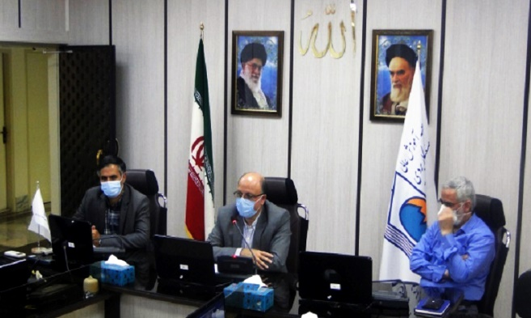مراسم معارفه رسمی و واگذاری مدیریت مراکز آموزشی زیرمجموعه موسسه آموزش‌های تخصصی صنعت آب و برق به پژوهشگاه نیرو با حضور معاون وزیر نیرو در امور تحقیقات و منابع انسانی و جمعی از مدیران، برگزار شد.   
"محمدصالح اولیا"، معاون وزیر نیرو در امور تحقیقات و منابع انسانی، در این مراسم به تلاش‌‌های چند سال اخیر وزارت نیرو در حفظ و بروزرسانی سخت‌افزاری و نرم‌افزاری مراکز آموزشی و اصلاح فرایندها، واگذاری مدیریت مراکز آموزشی به پژوهشگاه و تاسیس و راه‌‌اندازی "مرکز آموزش‌های تخصصی و صلاحیت حرفه‌ای صنعت آب و برق" اشاره کرد و گفت: ایجاد زیرساخت نرم‌افزاری "سامانه جامع آموزش و سنجش صنعت آب و برق" و فعال‌سازی ظرفیت‌های بخش خصوصی در زمینه‌های آموزشی و پژوهشی و نوآوری و همچنین توسعه صلاحیت حرفه‌ای کارکنان صنعت از جمله برنامه‌های در دست انجام است.   
در ادامه، "احد ضابط"، رئیس پژوهشگاه نیرو با ابراز خرسندی از پذیرش مسئولیت مراکز آموزشی، بر تعهد و اهتمام پژوهشگاه بر توسعه دامنه فعالیت و بروزرسانی مراکز آموزشی تاکید کرد.   
وی برنامه خود را علاوه بر توسعه کمی و کیفی اجرای آموزش‌‌های تخصصی موجود، به‌کارگیری ظرفیت موجود در این مراکز جهت انجام پژوهش‌های کاربردی و فراهم‌سازی زیست‌بوم فناوری و کارخانه نوآوری در حوزه آب و برق عنوان کرد.   
"محمدرضا فدائی ‌تهرانی"، سرپرست موسسه آموزش‌های تخصصی صنعت آب و برق نیز در این مراسم گفت: باید در زمینه نیاز چند ساله این صنعت برای بروزرسانی نظام آموزشی مطابق با شرایط جدید بر اساس برنامه‌‌ریزی کارشناسانه و مطابق الگوهای موفق سایر کشورها اقدام شود.   
وی افزود: اکنون که طراحی جدید ساختار آموزشی توسط وزیر نیرو ابلاغ شده بر همه فرض خواهد بود تمام تلاش خود جهت پیاده‌‌سازی آن به‌‌عمل آورند.   
این گزارش می‌افزاید، پیرو مصوبه شورای عالی اداری کشور و تغییرات ساختاری سازمان آموزش صنعت آب و برق، واگذاری مدیریت مراکز آموزشی صنعت آب و برق به پژوهشگاه نیرو در روز‌های پایانی سال ۱۳۹۹ توسط وزیر نیرو مورد ابلاغ قرار گرفت.

# تفاهم‌نامه "توسعه نرم‌افزار ملی مطالعات شبکه برق کشور" بین پژوهشگاه نیرو و شرکت مدیریت شبکه برق ایران به امضا رسید

# پایگاه اطلاع رسانی وزارت نیرو 4/2/1400

## تفاهم‌نامه "توسعه نرم‌افزار ملی مطالعات شبکه برق کشور" بین شرکت مدیریت شبکه برق ایران و پژوهشگاه نیرو به امضا رسید.

به گزارش پایگاه اطلاع‌رسانی وزارت نیرو (پاون)، در راستای تحقق اهداف وزارت نیرو و خط مشی­‌های مصوب مدیریت شبکه، این تفاهم­‌نامه به منظور همکاری مستمر و هماهنگی هر دو طرف جهت ایجاد ساز و کارهای لازم در جهت توسعه نرم افزار بومی/ملی مطالعات شبکه و با هدف حمایت از تولید داخلی و پشتیبانی از تجهیزات و سامانه­‌های بومی تولید شده در داخل کشور تنظیم شده است.

بر اساس این گزارش، دست­یابی به مواردی چون به‌کارگیری دانش بومی و توانمندی­‌های فنی و اجرایی در زمینه تولید سامانه بومی مطالعات شبکه، توسعه و بهبود معماری و قابلیت­‌های نرم­‌افزار بومی، تعیین و معرفی سامانه مذکور به عنوان نرم افزار ملی و قابل اعتماد در تمامی سازمان­‌ها و شرکت­‌های تابعه وزارت نیرو و افزایش امنیت سایبری شبکه برق کشور با ایجاد سامانه ملی مطالعات شبکه از دیگر اهداف تنظیم این تفاهم‌نامه به‌شمار می‌آید.

بنا بر این گزارش، هماهنگی و نظارت بر روند انجام تفاهم‌­نامه از طریق یک کمیته عالی راهبری متشکل از مدیرعامل شرکت مدیریت شبکه، رئیس پژوهشگاه و معاون فناوری پژوهشگاه، رئیس پژوهشکده انتقال، معاونان برنامه­‌ریزی و نظارت بر امنیت شبکه و مخابرات و پشتیبانی فنی در مدیریت شبکه انجام خواهد شد.

ابلاغ دستورالعمل اضطراری مدیریت مصرف برق در ساختمان های اداری وزارت نیرو

# روزنامه دنیای اقتصاد 4/2/1400

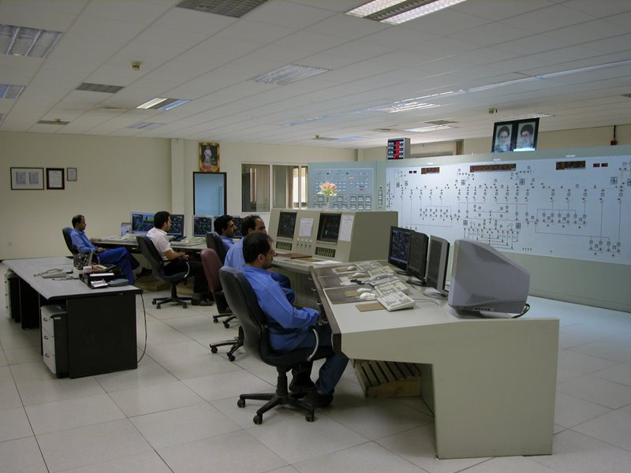معاون وزیر نیرو در امور برق و انرژی دستورالعمل اقدامات اضطراری مدیریت مصرف برق ساختمان‌های اداری وزارت نیرو را ابلاغ کرد.

## دستورالعمل مدیریت مصرف برق ساختمان‌های اداری وزارت نیرو پیرو مصوبه هیئت وزیران از سوی "همایون حایری" معاون وزیر نیرو در امور برق و انرژی به شرکت‌های تابعه (دولتی) و وابسته (غیردولتی) این وزارتخانه ابلاغ شد.

بر این اساس، این دستورالعمل پیرو مصوبه هیئت وزیران و با توجه به محدودیت جدی ذخایر آبی نیروگاه‌های برق‌آبی، کاهش تولید این نیروگاه‌ها نسبت به سال گذشته و ضرورت مدیریت مصرف برق در ماه‌های گرم پیش رو برای اقدامات اضطراری مدیریت مصرف در ساختمان‌های اداری و ساختمان‌های حوزه تحت پوشش از ۱۵ اردیبهشت تا ۱۵ شهریور سال ۱۴۰۰ تدوین و ابلاغ شده است.

طبق این مصوبه، "نباید میزان قدرت و انرژی مصرفی ساختمان‌ها در این مدت از ۵۰ درصد میزان مصرف دوره مشابه سال قبل بیشتر باشد"، "در استان‌های خوزستان، بوشهر، هرمزگان و سیستان و بلوچستان و مناطق گرمسیر، استفاده از کولرهای گازی و همچنین دستگاه‌های سرمایشی متمرکز صرفاً با تنظیم دمای تجهیزات سرمایشی بر روی حداقل ۲۶ درجه و در محدوده ساعت کاری مجاز است و پس از اتمام ساعت کاری بایستی نسبت به خاموش کردن تمامی وسایل سرمایشی و برقی غیرضروری اقدام شود.  
این گزارش می‌افزاید، در سایر استان‌های کشور استفاده از کولرهای گازی در ساختمان‌های اداری شرکت و واحدهای زیرمجموعه ممنوع است. در پایان این ابلاغیه تاکید شده است که مسئولیت اجرای دقیق موارد بر عهده بالاترین مقامات این شرکت و سازمان است.

# نخستين اقدام فراگير توزيع برق كشور در سال 1400 آغاز شد

# روزنامه دنیای اقتصاد 4/2/1400

## نخستين اقدام فراگير سال 1400 توزيع برق كشور، با هدف گذر از پيك تابستان آغاز شد.

به‌گزارش پایگاه اطلاع‌رسانی وزارت نیرو (پاون)، "محمدحسن متولي زاده" مديرعامل شركت توانير صبح امروز پنج‌شنبه با اشاره به اهميت اجراي همزمان برنامه‌هاي مديريت بار و برنامه‌ريزي‌هاي انجام شده در حوزه فني شبكه، خاطرنشان كرد: همه توان خود را براي گذر موفق از پيك 1400 بكار خواهيم بست.

وي از مبارزه با دستگاه‌هاي رمزارز غيرمجاز، تعديل روشنايي راه‌هاي بين شهري و تعديل روشنايي معابر را سه محور اصلي نخستين اقدام فراگير امسال برشمرد و افزود: امسال اين برنامه‌ها در قالب اقدام‌هاي فراگير، پيگيري و اجرا خواهد شد.  
مديرعامل توانير با اشاره به افزايش مصرف برق در فروردين ماه گفت: رشد مصرف برق در فروردين ماه كه نشان از تابستاني سخت و گرم دارد، بي‌سابقه است.

به گفته متولي زاده، كمبود توليد نيروگاه‌هاي برق آبي، به دليل كاهش بارندگي‌ها، باعث به‌هم خوردن تراز توليد و مصرف برق شده است و به همين دليل همكاران ما در صنعت برق بايد پيش‌بيني‌هاي لازم را براي مديريت اين شرايط و مصرف برق انجام دهند.  
وي با بيان اين كه تابستان‌هاي سخت چند سال گذشته را با موفقيت پشت سرگذاشتيم، خاطرنشان كرد: امسال علاوه بر كاهش بارندگي‌ها، به دليل قرارگرفتن در شرايط كرونايي و گرماي هوا، از هم اكنون شاهد افزايش مصرف برق هستيم و به همين دليل نيازمند اقدامات جديدتري هستيم.

متولي زاده يادآور شد: برگزاري اين مانورها و اقدام‌هاي فراگير نشان مي‌دهد كه آمادگي انجام عمليات را از خودمان شروع كرديم.  
وی با اشاره به اين كه در اين اقدام فراگير 6 هزار نفر از نيروهاي عملياتي در قالب 1200 اكيپ حضور دارند، تاكيد كرد: علاوه بر اهداف سه‌گانه اين اقدام فراگير، از امروز مصرف برق ادارات و شركت‌هاي تابعه وزارت نيرو را با كاهش مصرف برق سيستم‌هاي سرمايشي تعديل خواهد شد.

مديرعامل توانير تاكيد كرد: در گام نخست مصرف برق ادارات صنعت برق و شركت هاي تابعه وزارت نيرو با سختگيري تا 50 درصد سال گذشته كاهش خواهد يافت و در گام بعدي براي اجراي اين كار در  ساير دستگاه‌هاي اداري، اقدام خواهد شد.  
متولي زاده در عين حال از شركت‌هاي توزيع خواست تا براي ارتباط گيري با مشتركان پرمصرف و ارائه اطلاعات لازم به اين گروه‌ها براي كاهش مصارف برق، آمادگي داشته باشند.

وی همچنین يادآور شد: همه بايد بدانيم كه مصرف برق يك كولرگازي به اندازه چند دستگاه تنفس مصنوعي است كه در اين شرايط كرونايي مورد نياز بيماراني است كه در بيمارستان‌ها در حال درمان هستند.

بر اساس اين گزارش، شركت توانير از سال گذشته برنامه‌هايي را در پنج‌شنبه آخر هر ماه با عنوان مانورهاي سراسري يا اقدام‌هاي فراگير برنامه‌ريزي و اجرا كرد كه در قالب آن گروه‌هاي عملياتي برق در سراسر كشور متناسب با اهداف برنامه تعريف شده، نسبت به رفع مشكلات شبكه اقدام مي‌كنند.